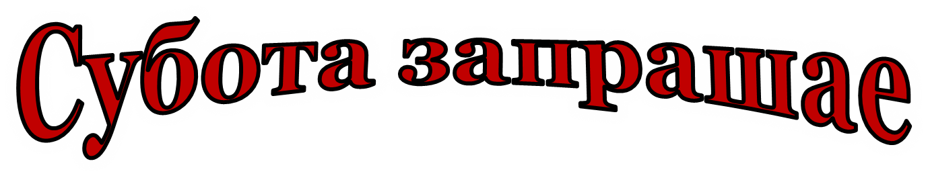



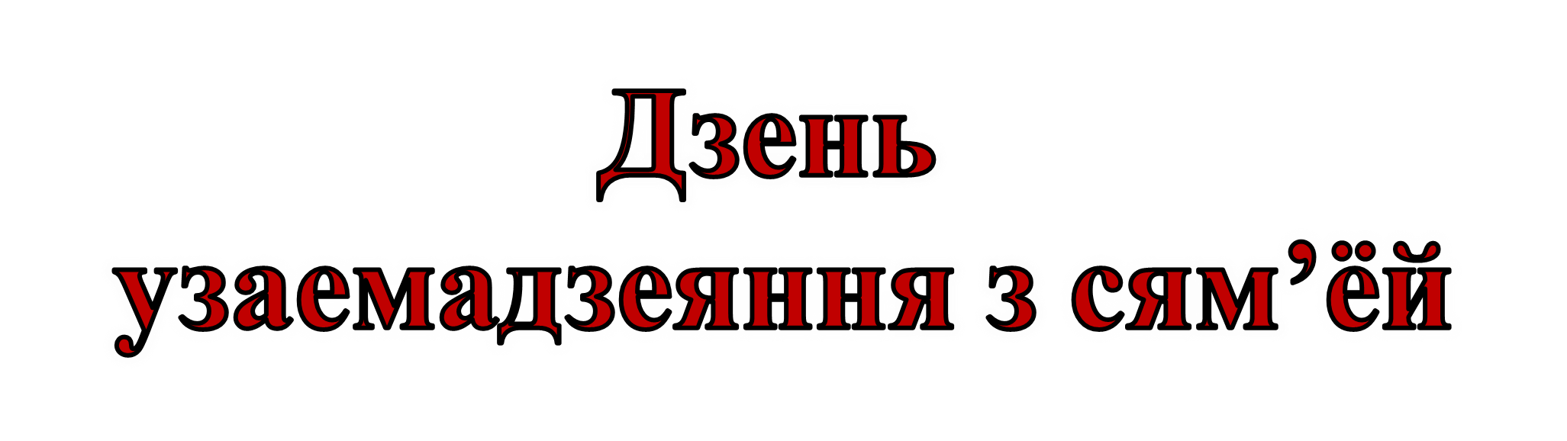

|  |  |  |  |  |  |
| --- | --- | --- | --- | --- | --- |
| 1. | **Пасяджэнне бацькоўскага ўніверсітэта “Маё дзіця – малодшы школьнік”** | | | | |
| Лекцыя “Адаптацыя навучэнцаў у І класе” | закон.  прадст. | 09.00 – 10.00 | Каб.№11 | Гардзей Т.Л., класны кіраўнік  І класа |
| Семінар-практыкум “Як законныя прадстаўнікі могуць дапамагчы дзіцяці вучыцца” | закон.  прадст. | 09.00 – 10.00 | Каб.№15 | Бялаш С.М., класны кіраўнік  ІІ класа |
| Практыкум “Значэнне школьнай адзнакі ў жыцці дзіцяці” | закон.  прадст. | 09.00 – 10.00 | Каб.№13 | Курыла І.А., класны кіраўнік  ІІІ класа |
| Семінар-практыкум “Дзіця і камп’ютар” | закон.  прадст. | 09.00 – 10.00 | Каб.№12 | Аўдзей С.В., класны кіраўнік  IV класа |
| 2. | **Пасяджэнне бацькоўскага ўніверсітэта “Маё дзіця – падлетак”** | | | | |
| Практыкум “Адаптацыя дзіцяці ў новым калектыве” | закон.  прадст. | 10.00 – 11.00 | Каб.№33 | Навіцкая Т.І., класны кіраўнік V класа |
| Гутарка “Маральныя і культурныя каштоўнасці сям’і” | закон.  прадст. | 10.00 – 11.00 | Каб.№32 | Кучынская Н.С., класны кіраўнік VI класа |
| Лекцыя “Псіхалагічныя і фізіялагічныя асаблівасці сямікласнікаў” | закон.  прадст. | 10.00 – 11.00 | Каб.№31 | Дзішук К.Ю., класны кіраўнік VII класа |
| Гутарка “Жыццёвыя мэты падлеткаў” | закон.  прадст. | 10.00 – 11.00 | Каб.№24 | Дрозд І.К., класны кіраўнік VIII класа |
| Семінар-практыкум “Партрэт сучаснага падлетка” | закон.  прадст. | 10.00 – 11.00 | Каб.№34 | Бобка І.У., класны кіраўнік ІХ класа |
| 3. | **Пасяджэнне бацькоўскага ўніверсітэта “Маё дзіця – старшакласнік”** | | | | |
| Дыскусія “Здароўе – гэта жыццё” | закон.  прадст. | 11.00 – 12.00 | Каб.№21 | Васілеўская І.М., класны кіраўнік Х класа |
| Практыкум “Як дапамагчы старшакласніку ў прафесійным самавызначэнні?” | закон.  прадст. | 11.00 – 12.00 | Каб.№22 | Нупрэйчык Г.І., класны кіраўнік ХІ класа |
| 4. | Спартыўна-забаўляльная праграма “Восеньскі МІКС” | І – Х | 11.00 – 13.00 | Школьны двор | Бялаш А.В., Карсюк У.І., наст. фізічнай культуры і здароўя |
| 5. | Рэйд “Сям’я” |  |  |  | Бобка І.У.,  педагог сацыяльны,  Шчэрбань Б.А., педагог-псіхолаг |